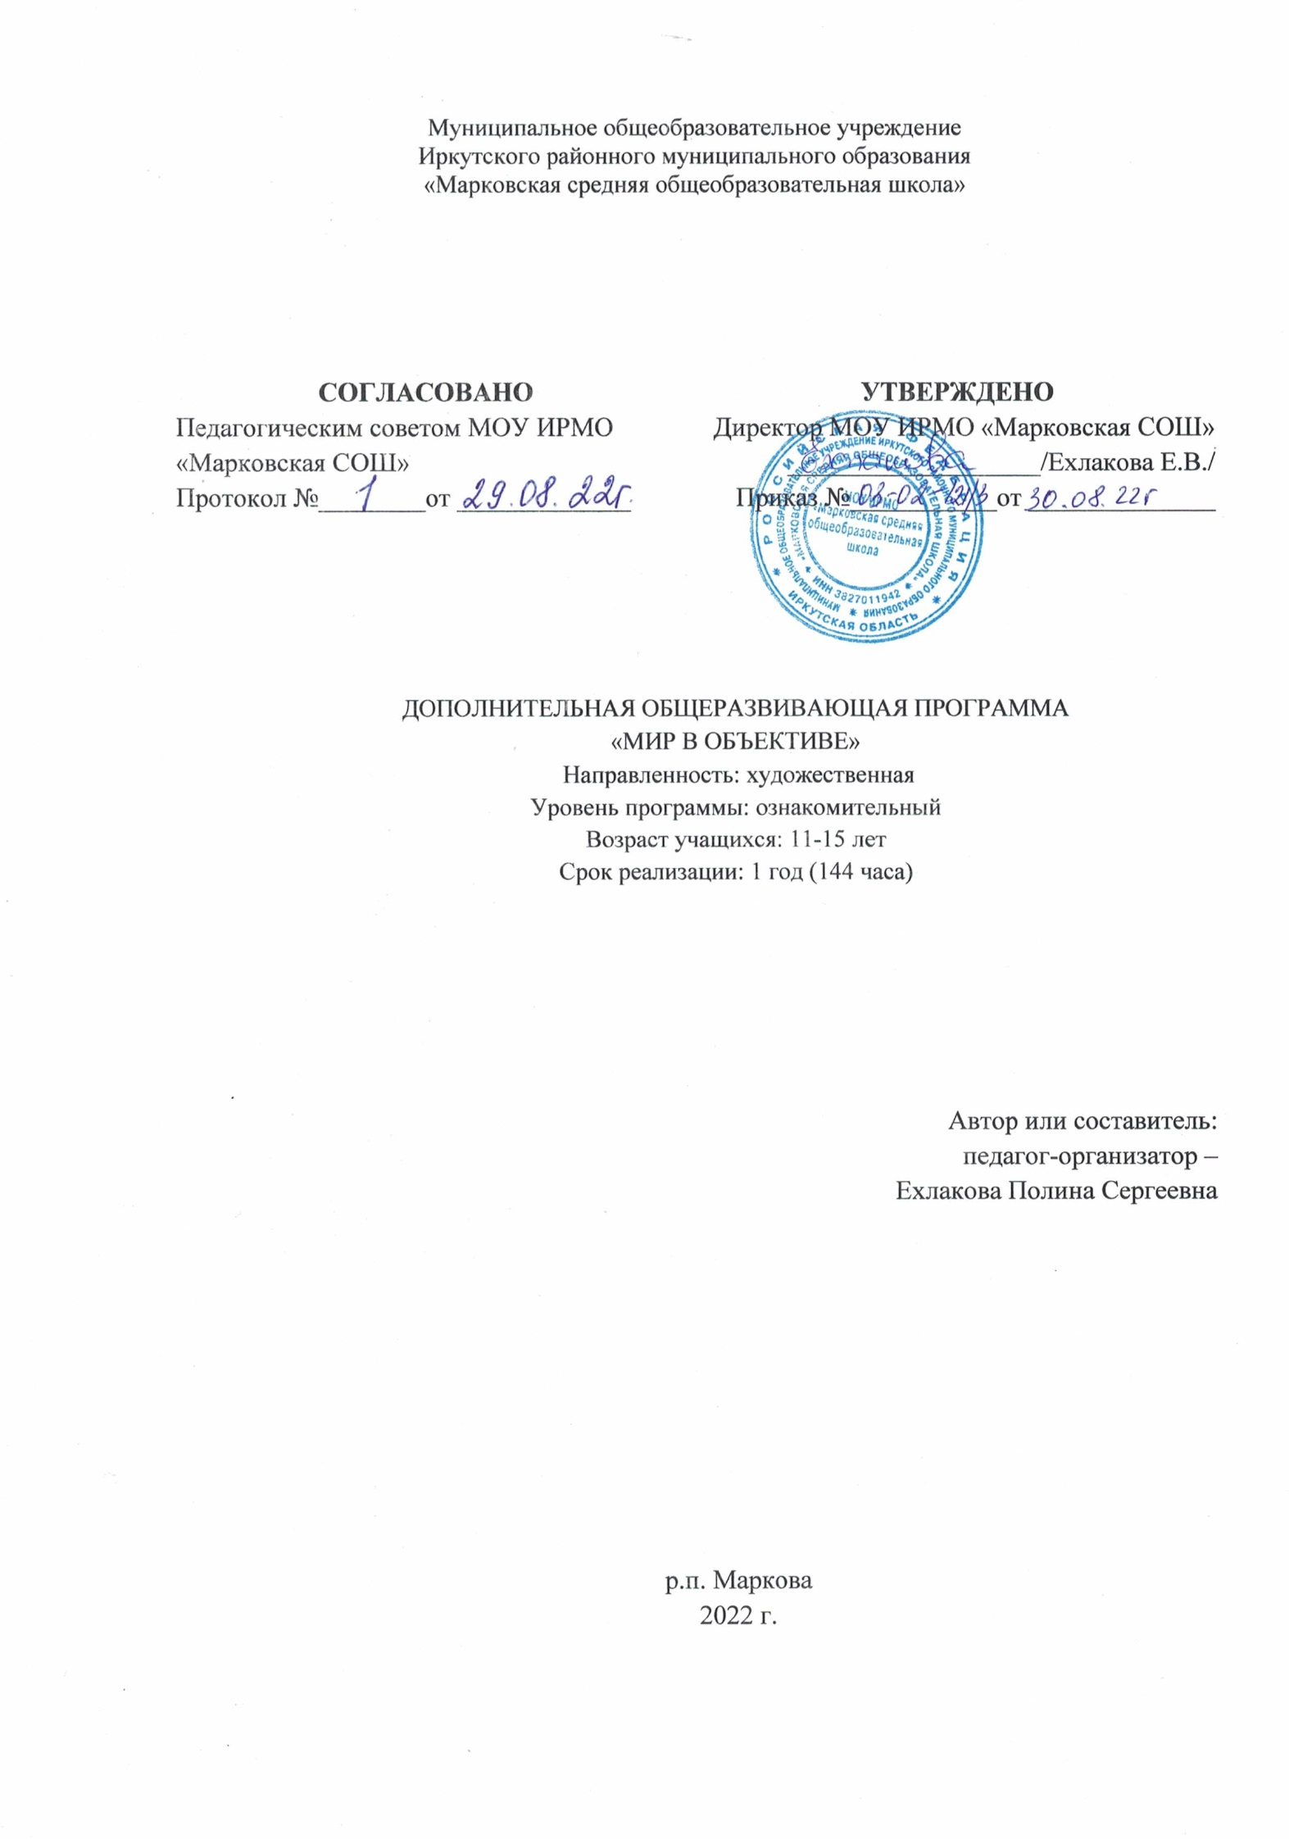

**ПОЯСНИТЕЛЬНАЯ ЗАПИСКА**

Программа составлена в соответствии с Федеральным Законом «Об образовании в Российской Федерации» от 29.12.2012 № 273-Ф3, концепцией развития дополнительного образования детей, конвенцией о правах ребёнка, национальной доктриной образования в РФ на период до 2025 г., СанПиН 2.4.4.3172-14 «Санитарно-эпидемиологические требования к устройству, содержанию и организации режима работы образовательных организаций дополнительного образования детей» (утверждено постановлением Главного государственного санитарного врача РФ от 04.07.2014 № 41), письмом Минобрнауки России от 11.12.2006 г. № 06-1844 «О примерных требованиях к программам дополнительного образования детей», приказом Министерства образования и науки Российской Федерации (Минобрнауки России) от 9 ноября 2018г. № 196 г. Москва «Об утверждении Порядка организации и осуществления образовательной деятельности по дополнительным общеобразовательным программам», письмом Минобрнауки России от 18.11.2015г. № 09-3242 «О направлении информации» (вместе *«с* Методическими рекомендациями по проектированию ДООП, Уставом МОУ ИРМО «Марковская СОШ». За основу при разработке программы «Мир в объективе» была взята дополнительная общеобразовательная программа – дополнительная общеразвивающая программа «Увлекательная фотография», г. Домодедово, 2018 г, автор Скоробогатова В.А.

Век, в котором мы живем это **век информационных технологий**. Молодое поколение, в силу своей мобильности, осваивает новые информационные технологии моментально. Можно утверждать, что владение новыми информационными технологиями является одним из условий конкурентоспособности человека в современной жизни человека.

В каждом учебном заведении есть творческие ученики, интересующихся фото и видео съемкой. В последнее время наибольшее распространение получила мобильная фотография и видеосъемка.

На этом курсе учащиеся исследуют мир фото и видео искусства, используя обычную мобильную фотокамеру, цифровую фотокамеру и стандартное программное обеспечение. Думается, учащимся будут очень интересны данные занятия, которые впоследствии могут стать для них увлечением или их профессиональной деятельностью.

Общеобразовательная общеразвивающая программа «Мир в объективе» имеет художественную направленность по уровню ознакомительный.

**Новизна и актуальность программы.**

**Новизна** данной программы в том, что она предназначена для обучения с нулевого уровня учащихся нескольким видам деятельности: мобильным и цифровым технологиям получения и обработки изображения, мобильной видеосъемки и монтажа. По целевым установкам и прогнозируемым результатам она относится к образовательным.

**Актуальность программы в том, что**занятия стимулируют любознательность, готовность пробовать свои силы в фото и видео искусстве, желание общаться и проявлять свою индивидуальность.

Творчество – это сознательная целенаправленная деятельность человека в области познания и преобразования действительности, это вдохновение, замысел, чувство. Способности к творчеству (креативность) следует рассматривать как особое качество личности, характеризующейся способностью к саморазвитию. Данная тема позволяет наиболее полно раскрыться воспитанникам, проявить себя в различных видах деятельности (проектировочной, конструктивной, оценочной, творческой, связанной с самовыражением).

В школе, проводится большое количество общешкольных и классных мероприятий, каждое мероприятие – это один из многих дней, которые будущие выпускники будут вспоминать как лучшие годы, в своей жизни, проведенные в школе. Как правило, такие мероприятия, фотографируются одним человеком, ответственным за фотосъемку в школе. Но часто, за кадром остаются самые интересные моменты, это моменты повседневной жизни учеников, на уроке, на перемене, на каникулах. Для того чтобы запечатлеть такие сюжеты, необходимо назначить в каждом классе человека ответственного за фотосъёмку, лучшей кандидатурой будут сами ученики, которые будут фотокорреспондентами в своём классе. Особенности данной программы в том, что она дает возможность запечатлеть все моменты происходящего вокруг для истории на память.

**Педагогическая целесообразность**

Занятия по общеобразовательной программе «Мир в объективе» способствуют развитию коммуникабельности, целеустремленности, собранности, усидчивости, что в свою очередь влияет на интеллектуальное и речевое развитие ребёнка. Ребенок тренируется в решении проблемных ситуаций, идет становление его характера. Особенно это заметно на застенчивых детях. Занятие фото и видео съемкой помогает им обрести уверенность, почувствовать свою ценность, найти свое место.

Данный курс способствует развитию познавательных интересов воспитанников; творческого мышления; повышению интереса к фотографии и видео, имеет практическую направленность, так как получение учащимися знаний в области информационных технологий и практических навыков работы с графической информацией является составным элементом общей информационной культуры современного человека, служит основой для дальнейшего роста профессионального мастерства.

Знания и умения, приобретенные в результате освоения курса, воспитанники могут применить в различных областях знаний, а также они являются фундаментом для дальнейшего совершенствования мастерства в области трехмерного моделирования, анимации, видеомонтажа.

**Цель программы:** Развитие творческих способностей детей и воспитание системы ценностных отношений к окружающему миру через занятия мобильной и цифровой фото, видео съемкой.

**Задачи программы:**

* Знакомство с мобильной и цифровой фотокамерой, с основными приемами съёмки.
* Обучение обработке цифровой фотографии в программе Gimp и Adobe Photoshop.
* Развитие творческой и познавательной деятельности учащихся.

Курс имеет практическую направленность, в его структуре предусмотрены задания и упражнения к практическим занятиям.

Программа предполагает использование различных видов самостоятельной работы: работа с цифровыми фотографиями в программе Gimp и Adobe Photoshop, изучение строения фотоаппарата, творческая работа.

Развивающие задачи

* формирование навыков работы с фототехникой и применение их на практике;
* использование компьютерных программ в работе с изображениями;
* развитие воображения детей;
* развитие интереса к познавательной деятельности.

Предметные задачи:

* обучение основам работы с различными видами информации;
* знакомство с интерактивными методами обучения, современными социальными технологиями;
* расширение навыков работы с информацией;

Метапредметные задачи:

* формирование первичных организаторских умений и навыков;
* развитие коммуникативных качеств, умения работать в команде;
* развитие уверенности в себе;
* развитие рефлексивных умений, навыков самоанализа и самооценки своей деятельности.

Личностные задачи:

* воспитание активной гражданской позиции, неравнодушного отношения к жизни;
* формирование потребности в ведении здорового образа жизни, сохранении и укреплении здоровья;
* содействие осознанию личной ответственности за происходящее в семье, школе, городе, стране; воспитание активной гражданской позиции;
* воспитание потребности в добровольческой деятельности, формирование отношения к социальному служению как к норме жизни;
* создавать комфортную обстановку на занятиях, а также атмосферу доброжелательности и сотрудничества;
* развивать активную деятельность;
* формировать общественную активность, реализацию в социуме.

**ВОЗРАСТ ДЕТЕЙ**

Возраст детей, на которых рассчитана программа – 11-15 лет. Это обучающиеся 5-9 классов. Особенности набора детей: желание самого ребенка заниматься в кружке по данному направлению. Наполняемость группы – 15 человек.

**СРОКИ РЕАЛИЗАЦИИ ПРОГРАММЫ**

Срок реализации адаптированной программы – 1 год (144 часа).

**ФОРМЫ И РЕЖИМ ЗАНЯТИЙ**

Занятия могут проходить со всем коллективом, по группам, индивидуально. Занятие-лекция, занятие-беседа, занятие-игра, практические работы, викторины, тесты, зачеты, экскурсии.

Режим занятий:

Общее количество часов в год – 68 часов.

Количество часов неделю – 4 часа.

Периодичность в неделю – 4 раз.

Продолжительность занятия – 45 мин. (1 академ. час).

**ОЖИДАЕМЫЕ РЕЗУЛЬТАТЫ И СПОСОБЫ ОПРЕДЕЛЕНИЯ ИХ РЕЗУЛЬТАТИВНОСТИ**

**В ходе реализации программы ожидается:**

В результате освоения программы дети изучат историю фотографии и видео, технику фото и видео съёмки, научатся фотографировать и снимать на видео пейзажи, людей, монтажу видео, использовать в работе компьютерные и мобильные программы.

**Результаты обучения по программе дополнительного образования.**

Результатом обучения является участие в общегородских мероприятиях, районных и региональных мероприятиях, формирование позитивного отношения обучающихся к базовым ценностям нашего общества и социальной реальности в целом.

**ФОРМЫ ПОДВЕДЕНИЯ ИТОГОВ РЕАЛИЗАЦИИ ПРОГРАММЫ**

Формы подведения итогов реализации программы: итоговое занятие, беседа, наблюдение, презентация, выставка.

**УЧЕБНО-ТЕМАТИЧЕСКИЙ ПЛАН**

|  |  |  |  |  |
| --- | --- | --- | --- | --- |
| № | Темы | Всего часов | В том числе | |
| Теория | Практика |
| 1 | Введение | 5 | 5 | - |
| 2 | Знакомство с правилами пользования мобильным телефоном, фотоаппаратом и особенностями съёмки | 10 | 4 | 6 |
| 3 | Настройка фотоаппарата и телефона | 12 | 6 | 6 |
| 4 | Как фотографировать не задумываясь | 21 | 7 | 14 |
| 5 | Жанры фотографий. Изобразительные средства и выразительные возможности фотографии. | 34 | 10 | 24 |
| 6 | Основы Gimp и Photoshop. Цифровая обработка фотографий. | 20 | 7 | 13 |
| 7 | Особенности съемки видео | 24 | 7 | 17 |
| 8 | Основы монтажа видео в Movavi Video Editor Plus 2022. | 10 | 3 | 7 |
| 9 | Проект | 8 | 1 | 7 |
| **ИТОГО:** | | **144** | **50** | **94** |

**СОДЕРЖАНИЕ ПРОГРАММЫ**

|  |  |  |
| --- | --- | --- |
| №№  п/п | Содержание, тематика, практическая деятельность | Объем часов |
| **Введение – 5 час** | | |
| Тема 1. | Вводное занятие. Знакомство и обсуждение планов. | 2 |
| Тема 2. | Инструктажи по технике безопасности при перемещении, массовом скоплении людей и т.д. | 3 |
| **Знакомство с правилами пользования мобильным телефоном, фотоаппаратом и особенностями съёмки – 10 часа** | | |
| Тема 3. | Виды фотоаппаратов | 2 |
| Тема 4. | Телефон вместо фотоаппарата | 2 |
| Тема 5. | Навыки и умения пользования мобильным телефоном | 3 |
| Тема 6. | Навыки и умения пользования фотоаппаратом | 3 |
| **Настойка фотоаппарата и телефона – 12 часов** | | |
| Тема 7. | Из чего состоит фотоаппарат и как он работает? | 1 |
| Тема 8. | Как работает камера в мобильном телефоне | 1 |
| Тема 9. | Что такое хорошая фотография | 2 |
| Тема 10. | Фокусировка. Диафрагма | 2 |
| Тема 11. | Светочувствительность. Баланс белого | 2 |
| Тема 12. | Экспозиция. | 2 |
| Тема 13. | Выдержка. | 2 |
| **Как фотографировать не задумываясь – 21 часов** | | |
| Тема 14. | Точка съёмки | 2 |
| Тема 15. | Композиция | 2 |
| Тема 16. | Перспектива и объём | 2 |
| Тема 17. | Правила компоновки | 2 |
| Тема 18. | Точка съёмки | 2 |
| Тема 19. | Перспектива и объём | 2 |
| Тема 20. | Правила компоновки | 2 |
| **Жанры фотографий. Изобразительные средства и выразительные возможности фотографии – 34 часов** | | |
| Тема 21. | Пейзаж | 2 |
| Тема 22. | Требования и особенности пейзажной съёмки. Съёмка природы | 2 |
| Тема 23. | Требования и особенности пейзажной съёмки. Съёмка воды | 2 |
| Тема 24. | Натюрморт | 2 |
| Тема 25. | Практическое занятие по теме натюрморт | 2 |
| Тема 26. | Предметная фотосъёмка. Съёмка еды | 2 |
| Тема 27. | Макросъемка | 2 |
| Тема 28. | Портрет | 2 |
| Тема 29. | Искусство портретной съёмки. | 4 |
| Тема 30. | Секреты выразительности фотопортрета | 2 |
| Тема 31. | Жанр «Репортаж» | 2 |
| Тема 32. | Практическое занятие по теме «Репортаж» | 2 |
| Тема 33. | Подготовка фотографий к выставке | 8 |
| **Основы Gimp и Photoshop. Цифровая обработка фотографий – 20 часов** | | |
| Тема 34. | Знакомство с Gimp и Adobe Photoshop | 2 |
| Тема 35. | Изучение строки меню и меню файл и редактирование | 3 |
| Тема 36. | Знакомство с меню выделение, фильтр, вид и окно | 3 |
| Тема 37. | Редактирование фотографий- пробников | 3 |
| Тема 38. | Наложение слоёв на фото-пробники | 3 |
| Тема 39. | Понятие о коллаже | 3 |
| Тема 40. | Цифровой фотомонтаж изображений монтаж | 3 |
| **Особенности съемки видео – 24 часа** | | |
| Тема 41. | История видео искусства | 3 |
| Тема 42. | Как настроить мобильный телефон для видео | 3 |
| Тема 43. | Виды видео съемок и их жанры | 3 |
| Тема 44. | Звук в видео и его виды | 3 |
| Тема 45. | Искусство коротких видео | 6 |
| Тема 46. | О важности динамики в видео | 3 |
| Тема 47. | О значении музыки в видео | 3 |
| **Основы монтажа видео в Movavi Video Editor Plus 2022 – 10 часа** | | |
| Тема 48. | Знакомство с Movavi Video Editor Plus 2022 | 2 |
| Тема 49. | Изучение строки меню и меню файл и редактирование | 4 |
| Тема 50. | Монтаж видео | 4 |
| **Проект – 8 часов** | | |
| Тема 51. | Работа над созданием проекта | 8 |
| Всего: |  | 144 |

**МЕТОДИЧЕСКОЕ ОБЕСПЕЧЕНИЕ ПРОГРАММЫ**

Материально - технические:

- аудитория, актовый зал;

- ноутбук;

- видеопроектор;

- демонстрационный экран;

-фотоаппарт.

**СПИСОК ЛИТЕРАТУРЫ**

1. Ефремов Александр - "Секреты RAW. Профессиональная обработка", Питер, 2008 год
2. Лапин Александр - "Фотография как...", Московский университет, 2003год
3. Питер Коуп – «[Азбука фотосъемки для детей: Цифровые и пленочные камеры](http://www.foto.ru/)», Арт-Родник, 2006 г.